Tuần lễ hưởng ứng học tập suốt đời năm 2023 có chủ đề "Xây dựng năng lực tự học trong kỷ nguyên số"
Với chủ đề “Xây dựng năng lực tự học trong kỷ nguyên số”, Tuần lễ hưởng ứng học tập suốt đời năm nay gửi tới thông điệp: Mỗi cá nhân, mỗi tập thể, dù là còn ở trên ghế nhà trường hay ở bất kỳ cương vị nào cũng cần phải cố gắng rèn luyện, xây dựng khả năng tự học, tự tìm hiểu, tự khám phá tri thức mới.
Tuần lễ Học tập suốt đời năm 2023 với 5 thông điệp: Học tập suốt đời - Chìa khóa của mọi thành công; Trong cách học phải lấy tự học làm cốt; Tự học là một cách xây dựng xã hội học tập; Chuyển đổi số và cơ hội học tập suốt đời cho tất cả mọi người; Chuyển đổi số để xây dựng thành công một xã hội học tập mới.
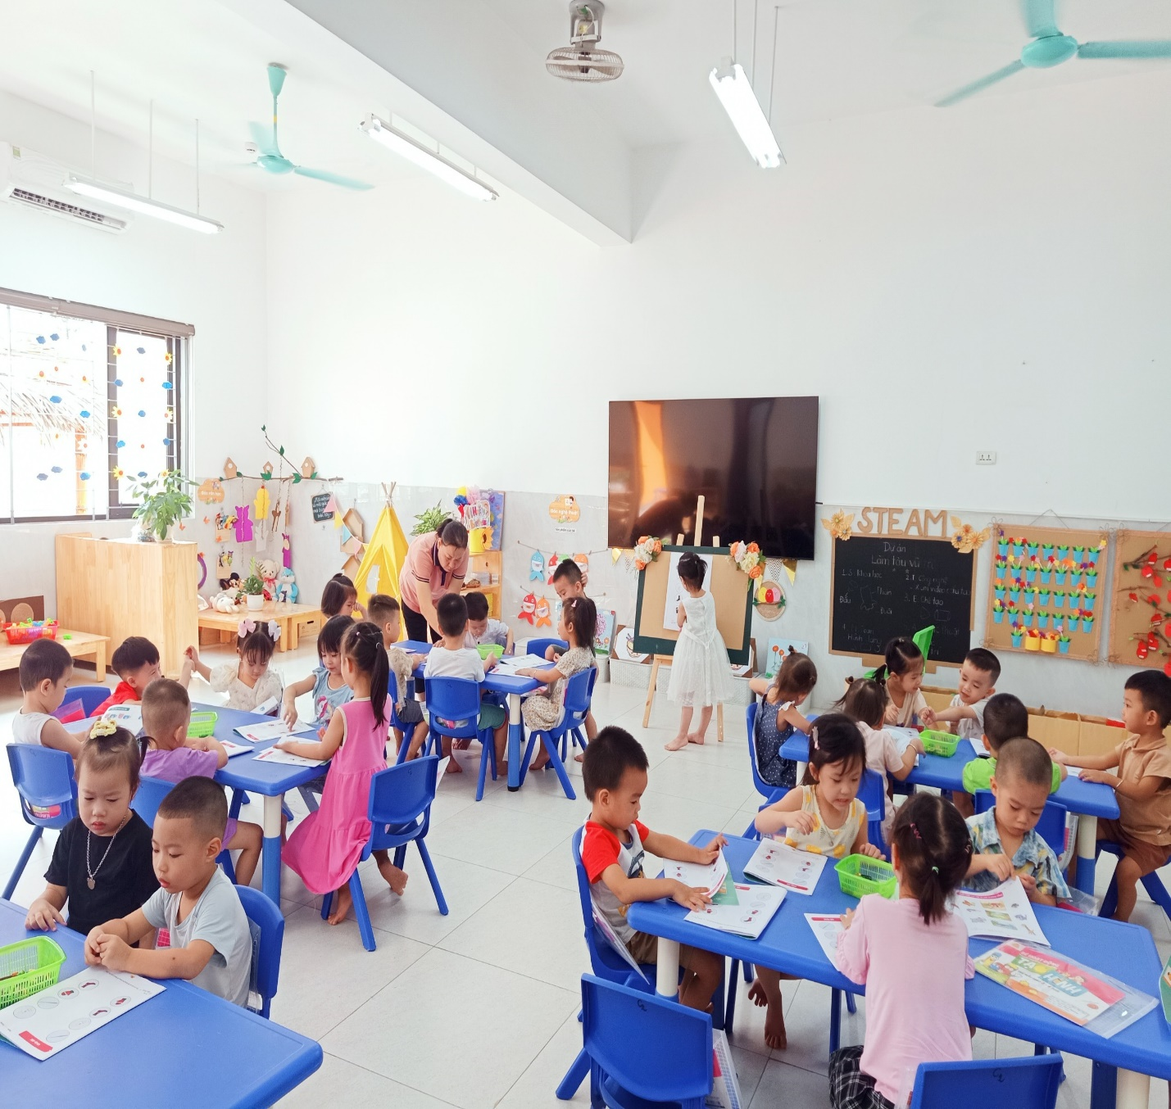
Dưới đây là một vài hình ảnh của các bạn lớp MGB C2:

